

COURTIER ASSERMENTE – Olivier EVRARD
Tél : 02 99 202 202 – Fax : 02 99 202 200
BP 50 – 35404 ST-MALO Cédex – France

SAINT MALO, le 13/06/2012 $ 1,2514

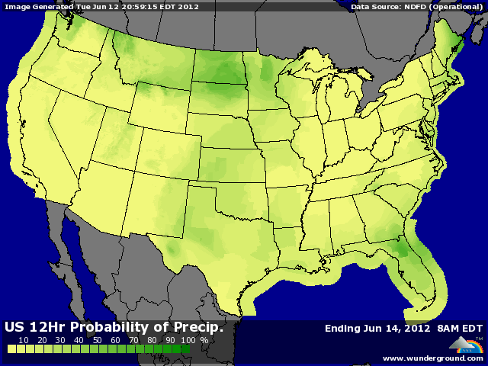

BLE : - au final, pression des ventes de fonds dans le sillage du maïs, d’une demande faible compte tenu du dollar et d’une météo moins stressante à CT et MT,
- la progression de récolte, rapide dans certains états, appuie également sure les cours,
+ un rapport USDA plutôt en support avec une production de blés US légèrement > aux attentes, mais une réduction des stocks de début et fin de campagne plus importante que prévue,
+ au niveau mondial les stocks baissent également avec une réduction de la production 2012/13 aux US mais aussi en EU et Russie. Il revient au plus bas depuis la campagne 2008/09,
+ avec un printemps trop sec, l’Australie révise sa production 2012/13 à 24,10 millions de mt (-6,2% / mars) contre 26 millions dans l’USDA d’hier,

MAÏS : - la surprise du rapport (il en faut toujours une), avec des chiffres 2012/13 inchangés alors que la dégradation du rating avec la météo des dernières semaines rend la probabilité d’un rendement à 166 bx/acre de plus en plus faible,
- les fonds, qui avaient remis une petite prime de risque dans le maïs, ont vendu massivement le rapport,
- l’amélioration des prévisions météo y est aussi pour qqchose avec des conditions moins stressantes à l’approche de la période de pollinisation,
- les stocks US et mondiaux pour 2011/12 et 2012/13 sont tous sortis > aux attentes, avec une hausse de la production à venir en EU et en Chine,
+ le rendement US de 2011 a été de 147,2 bx/acre et le trend sur 20 ans atteint 160,5 bx/acre,

SOJA : + l’élément haussier du jour après une réduction plus forte qu’attendue des stocks US à 175 millions de bx (195 att et 210 en mai) pour 2011/12 et à 140 (147 att et 145 en mai). Le ratio conso/stock atteint 4,3%, son niveau le plus bas depuis la campagne 65/66, alors que l’USDA a déjà réduit les exports (-20) et le crush (-10) pour garder le stock 2012/12 à 140 millions !!!
+/- les prévisions météo s’améliorent, avec plus d’eau et des températures moins élevées pour les semaines à venir, mais le sud et l’est du Midwest resteront à l’écart des précipitations alors que ces zones sont parmi les plus sèches,
+/- au niveau mondial, les importations chinoises restent stables (hausse attendue) et l’USDA révise les productions du Brésil (+0,5) et de l’Argentine (-1),

A SUIVRE : on en revient à la météo mais aussi au problème de la crise européenne qui souffle le chaud et le froid sur le sens des marchés monétaires.

